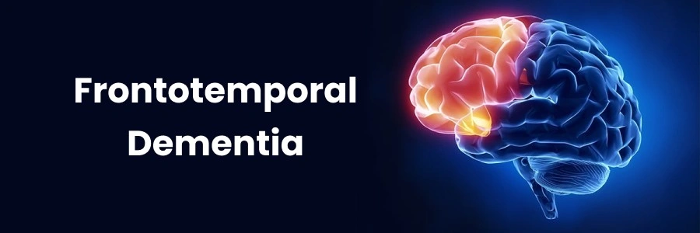  DEMENCIA FRONTOTEMPORAL EN PERSONAS MAYORES: CARGA DEL CUIDADOR Y ESTRATEGIAS DE AFRONTAMIENTO  REVISIÓN SISTEMÁTICA RÁPIDA (2015-2025). | UNIVERSIDAD PONTIFICA COMILLAS (ICADE). BORRADOR TFG.  BÁRBARA BLANCO NOCEDA  GRADO TRABAJO SOCIAL. 4ºCURSO.02/11/2025. FECHA REALIZACIÓN DEL BORRADOR DEL TRABAJO DE FIN DE GRADO.

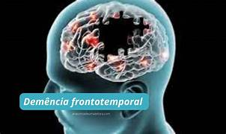
ÍNDICE.



Esta página del word se enfoca en el índice va a definir mi Trabajo De Fin De Grado sobre la Demencia Frontotemporal. También va a servir como guía para los lectores de mi TFG. Es importante definirlo al principio, para estructurar y saber los contenidos del TFG, que estaran explicados en las siguientes páginas del WORD.
- JUSTIFICACIÓN TÍTULO Y EXPLICACIÓN CENTRAL DEL TFG…. PÁGINA 3.
- OBJETIVOS…. PÁGINA 4.
- METODOLOGÍA…. PÁGINA 5 Y 6.
- BIBLIOGRAFÍA…… PÁGINA 7
- CONCLUSIÓN……PÁGINA 7

- JUSTIFICACIÓN TÍTULO Y EXPLICACIÓN CENTRAL DEL TFG.
La realización de este Trabajo de Fin de Grado se justifica por las consecuencias de la Demencia Frontotemporal en los cuidadores, y en las propias personas que padecen esta enfermedad. Queremos conocer a través de este TFG la carga del cuidador y las estrategias de afrontamiento y apoyo que tienen los cuidadores para hacer frente a esta enfermedad.
La Demencia Frontotemporal es un reto para los propios cuidadores y los pacientes, ya que, debido al tipo de la propia demencia, puede afectar al lenguaje, problemas conductuales, de movimiento, etc.
Por eso, es importante conocer las necesidades que presentan las personas mayores con esta enfermedad y educar a los cuidadores con una formación especifica y apoyos para los cuidadores. Por último, analizaremos las estrategias de apoyo y afrontamiento, el rol y carga del cuidador y la implicación que tiene el Trabajo Social en esta enfermedad.

A través de la justificación del título realizaremos la introducción de este Trabajo De Fin De Grado mediante una explicación de la demencia frontotemporal, el rol del cuidador, las necesidades de las personas mayores con esta enfermedad y de los cuidadores, las estrategias de apoyo. También estudiaremos como puede intervenir el Trabajo Social para ayudar a las familias que tienen personas mayores con esta enfermedad y su implicación.

- OBJETIVOS
Después de explicar el título y la introducción sobre este Trabajo de Fin de grado, voy a definir los objetivos generales y específicos que van a definir mi TFG.
- OBJETIVO GENERAL
Sintetizar la evidencia (2015-2025) sobre carga del cuidador y estrategias de afrontamiento en DFT en personas >65 años, identificado implicaciones para el Trabajo Social.

- OBJETIVO ESPECÍFICOS
- Caracterizar la carga del cuidador por instrumentos y resultados.
- Identificar y clasificar estrategias de afrontamiento (centradas en problema /emoción/ evitación; apoyo social; resiliencia) y su relación con resultados del cuidador.
- Describir como síntomas conductuales y del lenguaje del paciente se asocian con la carga familiar
- Proponer recomendaciones para la práctica (cribado, psicoeducación, respiro, grupos, tecnología, coordinación TS- sanitario.
En definitiva, he establecido un objetivo general y cuatro objetivos específicos para definir mi Trabajo de Fin de Grado.

- METODOLOGÍA
En primer lugar, he realizado unas preguntas PEO y PICO que establecen el protocolo, preguntas y la metodología sobre mi Trabajo de Fin de Grado.
- PREGUNTAS PICO
SIGLAS PICO | ELEMENTOS | DESARROLLO TFG
P | POBLACIÓN /PATIENT | Personas mayores >65 años con demencia frontotemporal y cuidadores
I | INTERVENCIÓN /INTERVENTION | Estrategias apoyo y afrontamiento cuidadores, programas psicoeducativos
C | COMPARACIÓN/ COMPARISON | Cuidado habitual
O | RESULTADOS /OUTCOME | Reducción carga cuidador, calidad de vida y mejora estrategias afrontamiento y apoyo

De esta manera, he redactado los elementos de las preguntas PICO que definen mi Trabajo de Fin de Grado.
En definitiva, mi pregunta PICO sería: En cuidadores de personas mayores 65> años con demencia frontotemporal, ¿las estrategias de apoyo y afrontamiento al cuidador y los programas psicoeducativos en comparación con el cuidado habitual reducen la carga del cuidador y mejoran la calidad de vida?

- PREGUNTAS PEO
SIGLAS PEO | ELEMENTOS | DESARROLLO TFG
P | POBLACIÓN/POPULATION | Cuidadores con personas mayores 65 años con demencia frontotemporal
E | EXPOSICIÓN /EXPOSURE | Ser cuidador informal de persona mayor con DFT
O | RESULTADO /OUTCOME | Salud mental, sobrecarga, estrés, ansiedad, resiliencia, apoyo

De esta manera, mi pregunta PEO sería: ¿Cómo perciben los cuidadores de personas mayores de 65 años con demencia frontotemporal el rol y carga del cuidado y como afrontan la sobrecarga, estrés, ansiedad?

La metodología se basa en una revisión sistemática rápida siguiendo una serie de pasos que voy a explicar en los siguientes párrafos.
En primer lugar, realizaremos los criterios de inclusión /exclusión. Y las cadenas de búsqueda que formarán estas preguntas PEO y PICO, y definirán nuestra propia metodología.
A través de una búsqueda de base de datos, realizaremos una matriz de extracción y un prisma FLOW y una síntesis sistemática mediante la base de datos.

- BIBLIOGRAFÍA.
- Universitat de Valencia. (s.f.). PICO. Guías de la Biblioteca (Revisiones sistemáticas de Salud). https://uv-es.libguides.com/revisiones_sistematicas_Salud/pregunta_inves/PICO.
- Narvaez, M. (2025). Pregunta de investigación: Qué es y cómo realizarla correctamente. QuestionPro. https://www.questionpro.com/blog/es/pregunta-de-investigacion/.
- Mayo Clinic. (2024, 25 de mayo). Demencia frontotemporal- Síntomas y causas. https://www.mayoclinic.org/es/diseases-conditions/frontotemporal-dementia/symptoms-causes/syc-20354737.
- Giani, C. (2025, 3 de junio). Cómo redactar objetivos. Concepto. https://concepto.de/como-redactar-objetivos/.

- CONCLUSIÓN.
Para finalizar, esto son los pasos que vamos a realizar para mi Trabajo de Fin de Grado. Espero realizar un buen TFG y que sirva para ayudar a las personas mayores con demencia frontotemporal y para los propios cuidadores y definir las implicaciones del Trabajo Social en este ámbito.

